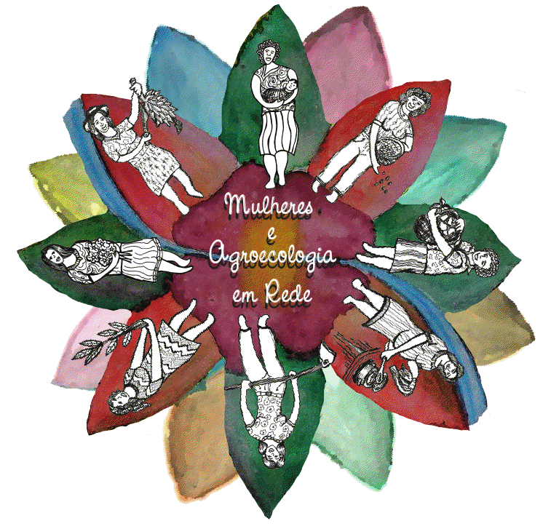

PROJETO

Fortalecimento da autonomia econômica de mulheres rurais no Brasil

“Mulheres e Agroecologia em Rede”

Mapeamento das experiências de agroecologia protagonizadas por mulheres

Zona da Mata - Viçosa - Minas Gerais – Brasil
Experiências de agroecologia protagonizadas por mulheres

Nome: Lucilena Marques de Souza Rodrigues
Município: Santana do Manhuaçu
Comunidade: Lanço Grande

A Experiência de Lucilena

Os pais de Lucilena moravam em São Paulo, quando ela tinha 10 anos resolveram vir para Santana do Manhuaçu, pelo fato de terem parentes na região. Eles se cansaram da vida na cidade grande, juntaram as economias e compraram um terreno na zona rural. Os pais, apesar de terem ido para São Paulo, cresceram na lida com a terra e Lucilena aprendeu com eles.
Ela se casou aos 22 anos de idade e logo se mudaram para a zona rural. O marido dela trabalha com o café e produção de leite. Ela sempre ajuda o marido, dividindo as tarefas rotineiras. Na época da colheita do café ela faz a comida da família, dos trabalhadores e também ajuda na própria panha.
A horta é diversificada, da qual cuida e é responsável sozinha, assim como a criação de galinhas poedeiras. Na propriedade também tem grande diversidade de frutas, como mamão, laranja, mexerica, abacate e abacaxi.
Para ela a agroecologia é muito importante, pois é a maneira natural de se plantar, com mínima interferência, o que gera produtos com mais qualidade e mais saudáveis. Ela ainda não conseguiu convencer o marido sobre o uso de agrotóxicos, que já diminuiu muito a sal utilização, mas ainda não parou de usar.
Lucilena é sindicalizada a mais de 10 anos e foi a partir dele que ela conheceu o Centro de Tecnologias Alternativas da Zona da Mata (CTA-ZM) e o Programa de Formação Feminismo e Agroecologia (PFFA) do qual passou a participar. Ela achou muito bom participar, pela troca de informações, pelas conversas e conhecimentos.
Em relação à saúde da família ela afirma que os filhos não adoecem fácil, mas quando acontece ela trata com chás naturais e argila, para dores corporais. Ela também utiliza a homeopatia, que para ela os resultados são muito visíveis, inclusive nos animais da propriedade.
Ela também faz parte de grupo de mulheres, que esta se organizando com a proposta de trabalharem com panificação. Até o momento o grupo já conta com 13 mulheres.
Na propriedade existe uma mata nativa e uma nascente, que fazem questão de preservar, pois sabem do valor e da importância deste para o próprio meio ambiente bem como para eles.
Eles ainda compram as sementes utilizadas nas lavouras, mas gostariam de conseguir algumas sementes crioulas para fazerem testes.
Ela considera muito importante a autonomia das mulheres, que devem sempre buscar o seu espaço, participando de reuniões e se organizando.
“A autonomia das mulheres é muito importante, nós devemos sempre buscar o nosso espaço na sociedade, participando das coisas, das reuniões e nos organizando.”

